АНДРЕЙ-ВОРОБЕЙ
Анд- рей - во- ро- бей,

Не го- няй го- лу- бей,

Го- няй га- ло- чек.

Из - под па- ло- чек.

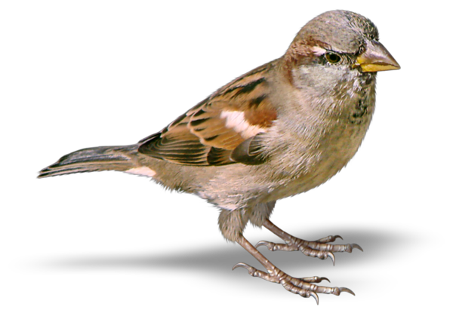

Андрей-воробей,
Не гоняй голубей.
Гоняй галочек
Из-под палочек.

